# ГБОУ СПО

## <<[Московский автомобильно-дорожный колледж им. А. А. Николаева](http://www.madk.info/node/1)>>

# Доклад

# Тема: Кривые и поверхности 2-го порядка

# Предмет: Математика

# Студент: Максимов Артур

# Группа: 17 ДМ

# Преподаватель: Сытенкова Татьяна Викторовна

# г.Москва

# 2014

# Кривые второго порядка

**Содержание**

Введение

1.Кривые второго порядка

1.1 Эллипс

1.2 Гипербола

1.3 Парабола

2.Теоремы, связанные с кривыми второго порядка

Литература

**Введение**

Впервые кривые второго порядка изучались одним из учеников Платона. Его работа заключалась в следующем: если взять две пересекающиеся прямые и вращать их вокруг биссектрисы угла, ими образованного, то получится конусная поверхность. Если же пересечь эту поверхность плоскостью, то в сечении получаются различные геометрические фигуры, а именно эллипс, окружность, парабола, гипербола и несколько вырожденных фигур.

Однако эти научные знания нашли применение лишь в XVII, когда стало известно, что планеты движутся по эллиптическим траекториям, а пушечный снаряд летит по параболической. Ещё позже стало известно, что если придать телу первую космическую скорость, то оно будет двигаться по окружности вокруг Земли, при увеличении этой скорости — по эллипсу, а по достижении второй космической скорости тело по параболе покинет поле притяжения Земли.

**1. Кривые второго порядка**

Кривой 2-го порядка называется линия на плоскости, которая в некоторой декартовой системе координат определяется уравнением

ax2 + 2bxy + cy2 + 2dx + 2ey + f = 0

где a, b, c, d, e, f — вещественные коэффициенты, причем a2 + b2 + c2 ≠ 0 .

Вид кривой зависит от четырёх инвариантов:

инварианты относительно поворота и сдвига системы координат:

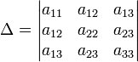

http://www.bestreferat.ru/images/paper/99/69/4516999.png

http://www.bestreferat.ru/images/paper/00/70/4517000.png

инвариант относительно поворота системы координат (полуинвариант):

http://www.bestreferat.ru/images/paper/01/70/4517001.png

Многие важные свойства кривых второго порядка могут быть изучены при помощи характеристической квадратичной формы, соответствующей уравнению кривой:

http://www.bestreferat.ru/images/paper/02/70/4517002.png

Так, например, невырожденная криваяhttp://www.bestreferat.ru/images/paper/03/70/4517003.png оказывается вещественным эллипсом, мнимым эллипсом, гиперболой или параболой в зависимости от того, будет лиhttp://www.bestreferat.ru/images/paper/04/70/4517004.png положительно определённой, отрицательно определённой, неопределённой или полуопределённой квадратичной формой, что устанавливается по корням характеристического уравнения:

http://www.bestreferat.ru/images/paper/05/70/4517005.png

Или

λ2 − Iλ + D = 0.

Корни этого уравнения являются собственными значениями вещественной симметричной матрицы и, как следствие этого, всегда вещественны:

http://www.bestreferat.ru/images/paper/06/70/4517006.png

Кривые второго порядка классифицируются на невырожденные кривые и вырожденные.

Доказано, что кривая 2–го порядка, определяемая этим уравнением принадлежит к одному из следующих типов: эллипс, гипербола, парабола, пара прямых (пересекающихся, параллельных или совпадающих), точка, пустое множество.

Иными словами, для каждой кривой 2-го порядка (для каждого уравнения) существует такая система координат, в которой уравнение кривой имеет вид:

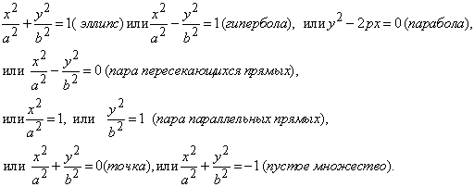

**1.1 Эллипс**

Эллипсом называется геометрическое место точек плоскости, для которых сумма расстояний до двух фиксированных точек плоскости, называемых фокусами эллипса, есть величина постоянная. Отрезки, соединяющие точку эллипса с фокусами, называются фокальными радиусами точки.

Если эллипс описывается каноническим уравнением

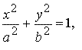

где a > 0 , b > 0, a > b > 0 — большая и малая полуоси эллипса, то фокусы эллипса расположены симметрично на оси абсцисс и имеют координаты (−c, 0) и ( c, 0), где

http://www.bestreferat.ru/images/paper/09/70/4517009.png

Величина e = c/a называется эксцентриситетом эллипса.

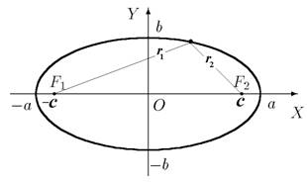

По определению эллипса r1 + r2 = 2a, r1 и r2 − фокальные радиусы, их длины вычисляются по формулам

http://www.bestreferat.ru/images/paper/11/70/4517011.png

Если фокусы эллипса совпадают, то эллипс является окружностью.

**1.2 Гипербола**

Гиперболой называется кривая второго порядка, которая в некоторой декартовой системе координат описывается уравнением

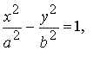

где a > 0, b > 0 — параметры гиперболы.

Это уравнение называется каноническим уравнением гиперболы, а система координат, в которой гипербола описывается каноническим уравнением, называется канонической.

В канонической системе оси координат являются осями симметрии гиперболы, а начало координат — ее центром симметрии.

Точки пересечения гиперболы с осью OX ( ± a, 0) называются вершинами гиперболы.

С осью OY гипербола не пересекается.

Отрезки a и b называются полуосями гиперболы.

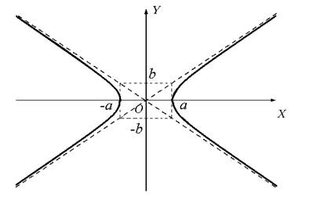

Рис.1

Прямые ay − bx = 0 и ay + bx = 0 — асимптоты гиперболы, при удалении точки гиперблы в бесконечность, соответствующая ветвь гиперболы приближается к одной из асимптот.

Уравнение описывает гиперболу, вершины которой лежат на оси OY в точках (0, ± b).

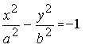

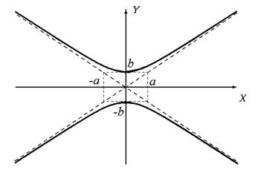

Рис.2

Такая гипербола называется сопряженной к гиперболе её асимптоты — те прямые ay − bx = 0 и ay + bx = 0. Говорят о паре сопряжённых гипербол.



**1.3 Парабола**

Параболой называется кривая второго порядка, которая в некоторой декартовой системе координат описывается уравнением

y2 = 2 px

где p > 0 — параметр параболы.

Такое уравнение называется каноническим уравнением параболы, а система координат, в которой парабола описывается каноническим уравнением, называется канонической.

В канонической системе ось абсцисс является осью симметрии параболы, а начало координат — её вершиной.

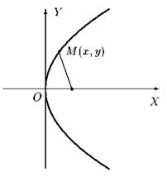

Рис.3

Уравнения y2 = −2 px, x2 = 2 py, и x2 = −2 py, p > 0, в той же самой канонической системе координат также описывают параболы:

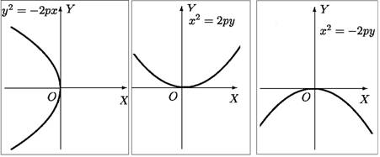

**2. Теоремы, связанные с кривыми второго порядка**

Теоремма Паскамля — теорема проективной геометрии, которая гласит, что:

Если шестиугольник вписан в окружность либо любое другое коническое сечение (эллипс, параболу, гиперболу, даже пару прямых), то точки пересечения трёх пар противоположных сторон лежат на одной прямой. Теорема Паскаля двойственна к теореме Брианшона.

Теорема Брианшона является классической теоремой проективной геометрии. Она сформулируется следующим образом:

Если шестиугольник описан около конического сечения, то три диагонали, соединяющие противоположные вершины этого шестиугольника, проходят через одну точку.

В частности, в вырожденном случае:

Если стороны шестиугольника проходят поочерёдно через две данные точки, то три диагонали, соединяющие его противоположные вершины, проходят через одну точку.

Теорема Брианшона двойственна к теореме Паскаля, а её вырожденный случай двойственен к теореме Паппа.

**Литература**

1.  Корн Г., Корн Т. Кривые второго порядка (конические сечения) // Справочник по математике. — 4-е издание. — М: Наука, 1978. — С. 64-69.

2.  Корн Г., Корн Т. 2.4-5. Характеристическая квадратичная форма и характеристическое уравнение // Справочник по математике. — 4-е издание. — М: Наука, 1978. — С. 64.

3.  В.А. Ильин, Э.Г. Позняк. Аналитическая геометрия, гл. 6. М.: "Наука", 1988.

## Поверхностей второго порядка

## Содержание *. Типы поверхностей второго порядка:*

### Цилиндрические поверхности. Конические поверхности. Поверхности вращения.

### 1 *Общее уравнение поверхности второго порядка.* 2 *Классификация поверхностей второго порядка 3 Эллипсоид . 4 Мнимый эллипсоид . 5 Однополостный гиперболоид . 6 Двуполостный гиперболоид . 7 Коническая поверхность . 8 Мнимая коническая поверхность. 9 Эллиптический параболоид .10 Гиперболический параболоид . 11 Эллиптический цилиндр. 12 Мнимый эллиптический цилиндр . 13 Гиперболический цилиндр. 14 Пересекающиеся плоскости. 15 Мнимые пересекающиеся плоскости. 16 Параболический цилиндр. 17 Параллельные плоскости . 18 Мнимые параллельные плоскости . 19 Совпадающие плоскости. 20 Уравнение сферы с центром в начале координат. 21 Уравнение сферы с центром в произвольной точке. 22 Уравнение сферы по заданным концам диаметра. 23 Уравнение сферы по четырем точкам . 24 Общее уравнение сферы*

## Типы поверхностей второго порядка

### Цилиндрические поверхности

[Поверхность](http://ru.wikipedia.org/wiki/%D0%9F%D0%BE%D0%B2%D0%B5%D1%80%D1%85%D0%BD%D0%BE%D1%81%D1%82%D1%8C) Sназывается [*цилиндрической поверхностью*](http://ru.wikipedia.org/wiki/%D0%A6%D0%B8%D0%BB%D0%B8%D0%BD%D0%B4%D1%80%D0%B8%D1%87%D0%B5%D1%81%D0%BA%D0%B0%D1%8F_%D0%BF%D0%BE%D0%B2%D0%B5%D1%80%D1%85%D0%BD%D0%BE%D1%81%D1%82%D1%8C) *с образующей \vec{l}*, если для любой точки M_0этой поверхности прямая, проходящая через эту точку параллельно образующей \vec{l}, целиком принадлежит поверхности S.

**Теорема (об уравнении цилиндрической поверхности).**  
*Если в некоторой* [*декартовой прямоугольной системе координат*](http://ru.wikipedia.org/wiki/%D0%9F%D1%80%D1%8F%D0%BC%D0%BE%D1%83%D0%B3%D0%BE%D0%BB%D1%8C%D0%BD%D0%B0%D1%8F_%D1%81%D0%B8%D1%81%D1%82%D0%B5%D0%BC%D0%B0_%D0%BA%D0%BE%D0%BE%D1%80%D0%B4%D0%B8%D0%BD%D0%B0%D1%82) *поверхность Sимеет уравнение f(x,y)=0, то S— цилиндрическая поверхность с образующей, параллельной оси OZ.*

Кривая, задаваемая уравнением f(x,y)=0в плоскости z=0, называется *направляющей* цилиндрической поверхности.

Если направляющая цилиндрической поверхности задаётся [кривой второго порядка](http://ru.wikipedia.org/wiki/%D0%9A%D1%80%D0%B8%D0%B2%D0%B0%D1%8F_%D0%B2%D1%82%D0%BE%D1%80%D0%BE%D0%B3%D0%BE_%D0%BF%D0%BE%D1%80%D1%8F%D0%B4%D0%BA%D0%B0), то такая поверхность называется ***цилиндрической поверхностью второго порядка***.

|  |  |  |
| --- | --- | --- |
| **Эллиптический цилиндр:** | **Параболический цилиндр:** | **Гиперболический цилиндр:** |
| \frac{x^2}{a^2}+\frac{y^2}{b^2}=1\! | y^2=2px\! | \frac{x^2}{a^2}-\frac{y^2}{b^2}\!=1 |
| [Cil.png](http://ru.wikipedia.org/wiki/%D0%A4%D0%B0%D0%B9%D0%BB:Cil.png) | [Par.png](http://ru.wikipedia.org/wiki/%D0%A4%D0%B0%D0%B9%D0%BB:Par.png) | [Hip el.png](http://ru.wikipedia.org/wiki/%D0%A4%D0%B0%D0%B9%D0%BB:Hip_el.png) |
| **Пара совпавших прямых:** | **Пара совпавших плоскостей:** | **Пара пересекающихся плоскостей:** |
| \frac{x^2}{a^2}+\frac{y^2}{b^2}=0\! | y^2=0\! | \frac{x^2}{a^2}-\frac{y^2}{b^2}\!=0 |

### Конические поверхности

[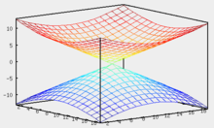](http://ru.wikipedia.org/wiki/%D0%A4%D0%B0%D0%B9%D0%BB:Con.png)

[Поверхность](http://ru.wikipedia.org/wiki/%D0%9F%D0%BE%D0%B2%D0%B5%D1%80%D1%85%D0%BD%D0%BE%D1%81%D1%82%D1%8C) Sназывается *конической поверхностью с вершиной в точке O*, если для любой точки M_0этой поверхности прямая, проходящая через M_0и O, целиком принадлежит этой поверхности.

Функция F(x,y,z)называется *однородной порядка m*, если \forall t \in \mathbb{R}\;\forall x,y,zвыполняется следующее: F(tx,ty,tz)=t^mF(x,y,z)\!

**Теорема (об уравнении конической поверхности).**  
*Если в некоторой* [*декартовой прямоугольной системе координат*](http://ru.wikipedia.org/wiki/%D0%9F%D1%80%D1%8F%D0%BC%D0%BE%D1%83%D0%B3%D0%BE%D0%BB%D1%8C%D0%BD%D0%B0%D1%8F_%D1%81%D0%B8%D1%81%D1%82%D0%B5%D0%BC%D0%B0_%D0%BA%D0%BE%D0%BE%D1%80%D0%B4%D0%B8%D0%BD%D0%B0%D1%82) *поверхность Sзадана уравнением F(x,y,z)=0, где F(x,y,z)— однородная функция, то S— коническая поверхность с вершиной в начале координат.*

Если поверхность Sзадана функцией F(x,y,z), являющейся однородным алгебраическим многочленом второго порядка, то Sназывается ***конической поверхностью второго порядка***.

* Каноническое уравнение конуса второго порядка имеет вид:

\frac{x^2}{a^2}+\frac{y^2}{b^2}-\frac{z^2}{c^2}=0\!

### Поверхности вращения

[Поверхность](http://ru.wikipedia.org/wiki/%D0%9F%D0%BE%D0%B2%D0%B5%D1%80%D1%85%D0%BD%D0%BE%D1%81%D1%82%D1%8C) Sназывается [*поверхностью вращения*](http://ru.wikipedia.org/wiki/%D0%9F%D0%BE%D0%B2%D0%B5%D1%80%D1%85%D0%BD%D0%BE%D1%81%D1%82%D1%8C_%D0%B2%D1%80%D0%B0%D1%89%D0%B5%D0%BD%D0%B8%D1%8F) *вокруг оси OZ*, если для любой точки M_0(x_0,y_0,z_0)этой поверхности окружность, проходящая через эту точку в плоскости z=z_0с центром в (0,0,z_0)и радиусом r=\sqrt{x_0^2+y_0^2}, целиком принадлежит этой поверхности.

**Теорема (об уравнении поверхности вращения).**  
*Если в некоторой* [*декартовой прямоугольной системе координат*](http://ru.wikipedia.org/wiki/%D0%9F%D1%80%D1%8F%D0%BC%D0%BE%D1%83%D0%B3%D0%BE%D0%BB%D1%8C%D0%BD%D0%B0%D1%8F_%D1%81%D0%B8%D1%81%D1%82%D0%B5%D0%BC%D0%B0_%D0%BA%D0%BE%D0%BE%D1%80%D0%B4%D0%B8%D0%BD%D0%B0%D1%82) *поверхность Sзадана уравнением F(x^2+y^2,z)=0, то S— поверхность вращения вокруг оси OZ.*

[Эллипсоид](http://ru.wikipedia.org/wiki/%D0%AD%D0%BB%D0%BB%D0%B8%D0%BF%D1%81%D0%BE%D0%B8%D0%B4):

\frac{x^2}{a^2}+\frac{y^2}{b^2}+\frac{z^2}{c^2}=1\!

|  |  |  |  |
| --- | --- | --- | --- |
| **[Gnuplot ellipsoid.svg](http://commons.wikimedia.org/wiki/File:Gnuplot_ellipsoid.svg?uselang=ru)** |  |  |  |
| |  |  |  |  | | --- | --- | --- | --- | |  | **Однополостной** [**гиперболоид**](http://ru.wikipedia.org/wiki/%D0%93%D0%B8%D0%BF%D0%B5%D1%80%D0%B1%D0%BE%D0%BB%D0%BE%D0%B8%D0%B4)**:** |  |  | |  | \frac{x^2}{a^2}+\frac{y^2}{b^2}-\frac{z^2}{c^2}=1\! |  |  | |  | [Hib com.png](http://ru.wikipedia.org/wiki/%D0%A4%D0%B0%D0%B9%D0%BB:Hib_com.png) |  |  | |  |  |  |
| |  |  |  |  | | --- | --- | --- | --- | |  |  | **Двуполостной гиперболоид:** |  | |  |  | \frac{x^2}{a^2}+\frac{y^2}{b^2}-\frac{z^2}{c^2}=-1\! |  | |  |  | [Hib sim.png](http://ru.wikipedia.org/wiki/%D0%A4%D0%B0%D0%B9%D0%BB:Hib_sim.png) |  | |  |  |  |
| |  |  |  |  | | --- | --- | --- | --- | |  |  |  | **Эллиптический** [**параболоид**](http://ru.wikipedia.org/wiki/%D0%9F%D0%B0%D1%80%D0%B0%D0%B1%D0%BE%D0%BB%D0%BE%D0%B8%D0%B4)**:** | |  |  |  | \frac{x^2}{a^2}+\frac{y^2}{b^2}=z\! | |  |  |  | [El Par.png](http://ru.wikipedia.org/wiki/%D0%A4%D0%B0%D0%B9%D0%BB:El_Par.png) | |  |  |  |
|  |  |  |  |
|  |  |  |  |
|  |  |  |  |

В случае, если a=b\neq 0, перечисленные выше поверхности являются поверхностями вращения.

### Эллиптический параболоид

Уравнение эллиптического параболоида имеет вид

\frac {x^2}{a^2} + \frac {y^2}{b^2} = z.

Если a=b, то эллиптический параболоид представляет собой [поверхность вращения](http://ru.wikipedia.org/wiki/%D0%9F%D0%BE%D0%B2%D0%B5%D1%80%D1%85%D0%BD%D0%BE%D1%81%D1%82%D1%8C_%D0%B2%D1%80%D0%B0%D1%89%D0%B5%D0%BD%D0%B8%D1%8F), образованную вращением параболы, [параметр](http://ru.wikipedia.org/wiki/%D0%9F%D0%B0%D1%80%D0%B0%D0%B1%D0%BE%D0%BB%D0%B0#.D0.A3.D1.80.D0.B0.D0.B2.D0.BD.D0.B5.D0.BD.D0.B8.D1.8F) которой p = \frac{a^2}{2}=\frac{b^2}{2}, вокруг вертикальной оси, проходящей через вершину и фокус данной параболы.

Пересечение эллиптического параболоида с плоскостью z=z_0>0является [эллипсом](http://ru.wikipedia.org/wiki/%D0%AD%D0%BB%D0%BB%D0%B8%D0%BF%D1%81).

Пересечение эллиптического параболоида с плоскостью x=x_0или y=y_0является [параболой](http://ru.wikipedia.org/wiki/%D0%9F%D0%B0%D1%80%D0%B0%D0%B1%D0%BE%D0%BB%D0%B0).

### Гиперболический параболоид

[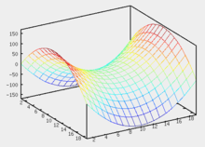](http://ru.wikipedia.org/wiki/%D0%A4%D0%B0%D0%B9%D0%BB:Hip_Par.png)

[http://bits.wikimedia.org/static-1.23wmf9/skins/common/images/magnify-clip.png](http://ru.wikipedia.org/wiki/%D0%A4%D0%B0%D0%B9%D0%BB:Hip_Par.png)

Гиперболический параболоид.

Уравнение гиперболического параболоида имеет вид

\frac{x^2}{a^2}-\frac{y^2}{b^2}=2pz.\!

Пересечение гиперболического параболоида с плоскостью z=z_0является [гиперболой](http://ru.wikipedia.org/wiki/%D0%93%D0%B8%D0%BF%D0%B5%D1%80%D0%B1%D0%BE%D0%BB%D0%B0_%28%D0%BC%D0%B0%D1%82%D0%B5%D0%BC%D0%B0%D1%82%D0%B8%D0%BA%D0%B0%29).

Пересечение гиперболического параболоида с плоскостью x=x_0или y=y_0является [параболой](http://ru.wikipedia.org/wiki/%D0%9F%D0%B0%D1%80%D0%B0%D0%B1%D0%BE%D0%BB%D0%B0).

Ввиду геометрической схожести [гиперболический параболоид](http://ru.wikipedia.org/wiki/%D0%93%D0%B8%D0%BF%D0%B5%D1%80%D0%B1%D0%BE%D0%BB%D0%B8%D1%87%D0%B5%D1%81%D0%BA%D0%B8%D0%B9_%D0%BF%D0%B0%D1%80%D0%B0%D0%B1%D0%BE%D0%BB%D0%BE%D0%B8%D0%B4) часто называют «[седлом](http://ru.wikipedia.org/wiki/%D0%A1%D0%B5%D0%B4%D0%BB%D0%BE)».

### Центральные поверхности

Если центр поверхности второго порядка существует и единственен, то его координаты \left(x_0,\;y_0\;z_0\right)можно найти решив систему уравнений:

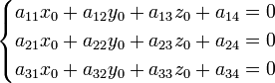

## Матричный вид уравнения поверхности второго порядка

Уравнение поверхности второго порядка может быть переписано в матричном виде:


\begin{pmatrix}
 x & y & z & 1
\end{pmatrix}
\begin{pmatrix}
 a_{11}           & \frac{a_{12}}{2} & \frac{a_{13}}{2} & \frac{a_{14}}{2} \\
 \frac{a_{12}}{2} & a_{22}           & \frac{a_{23}}{2} & \frac{a_{24}}{2} \\
 \frac{a_{13}}{2} & \frac{a_{23}}{2} & a_{33}           & \frac{a_{34}}{2} \\
 \frac{a_{14}}{2} & \frac{a_{24}}{2} & \frac{a_{34}}{2} & a_{44}
\end{pmatrix}
\begin{pmatrix}
 x \\ y \\ z \\ 1
\end{pmatrix}
= 0


Также можно выделить квадратичную и линейную части друг от друга:


\begin{pmatrix}
 x & y & z
\end{pmatrix}
\begin{pmatrix}
 a_{11}           & \frac{a_{12}}{2} & \frac{a_{13}}{2} \\
 \frac{a_{12}}{2} & a_{22}           & \frac{a_{23}}{2} \\
\frac{ a_{13}}{2} & \frac{a_{23}}{2} & a_{33} \\
\end{pmatrix}
\begin{pmatrix}
 x \\ y \\ z
\end{pmatrix}
+ 2
\begin{pmatrix}
 a_{14} & a_{24} & a_{34}
\end{pmatrix}
\begin{pmatrix}
 x \\ y \\ z
\end{pmatrix}
+ a_{44} = 0


Если обозначить


A = 
\begin{pmatrix}
 a_{11}           & \frac{a_{12}}{2} & \frac{a_{13}}{2} \\
 \frac{a_{12}}{2} & a_{22}           & \frac{a_{23}}{2} \\
\frac{ a_{13}}{2} & \frac{a_{23}}{2} & a_{33} \\
\end{pmatrix}
\quad
b = 
\begin{pmatrix}
 a_{14} & a_{24} & a_{34}
\end{pmatrix}
\quad
X = 
\begin{pmatrix}
 x & y & z
\end{pmatrix}^T
, то уравнение приобретает следующий вид:X^T A X + 2 b X + a_{44} = 0

## Инварианты

Значения следующих величин сохраняются при [ортогональных преобразованиях базиса](http://ru.wikipedia.org/wiki/%D0%9F%D1%80%D1%8F%D0%BC%D0%BE%D1%83%D0%B3%D0%BE%D0%BB%D1%8C%D0%BD%D0%B0%D1%8F_%D1%81%D0%B8%D1%81%D1%82%D0%B5%D0%BC%D0%B0_%D0%BA%D0%BE%D0%BE%D1%80%D0%B4%D0%B8%D0%BD%D0%B0%D1%82):

* Связанных с матрицей A:
  + 
    I_1 = tr A
    
  + 
    I_2 = {M_A}_{1,2}^{1,2} + {M_A}_{1,3}^{1,3} + {M_A}_{2,3}^{2,3}
    , где {M_A}_{i,j}^{i,j}- минор второго порядка матрицы A, расположенный в строках и столбцах с индексами i и j.
  + 
    I_3 = \det A
    
* Связанных с блочной матрицей B = \begin{pmatrix} A & b \\ b^T & a_{44} \end{pmatrix}:
  + 
    K_2 = \sum_{i=1}^{3} \sum_{j=i+1}^{4} {M_B}_{i,j}^{i,j}
    
  + 
    K_3 = \sum_{i=1}^{2} \sum_{j=i+1}^{3} \sum_{k=j+1}^{4} {M_B}_{i,j,k}^{i,j,k}
    
  + 
    K_4 = \det B
    

При [параллельном переносе](http://ru.wikipedia.org/wiki/%D0%9F%D0%B0%D1%80%D0%B0%D0%BB%D0%BB%D0%B5%D0%BB%D1%8C%D0%BD%D1%8B%D0%B9_%D0%BF%D0%B5%D1%80%D0%B5%D0%BD%D0%BE%D1%81) системы координат величины I_1, I_2, I_3, K_4остаются неизменными. При этом:

* K_3остается неизменной только если I_2=I_3=K_4=0
* K_2остается неизменной только если I_2=I_3=K_4=K_3=0

**Поверхность второго порядка** — [геометрическое место точек](http://ru.wikipedia.org/wiki/%D0%93%D0%B5%D0%BE%D0%BC%D0%B5%D1%82%D1%80%D0%B8%D1%87%D0%B5%D1%81%D0%BA%D0%BE%D0%B5_%D0%BC%D0%B5%D1%81%D1%82%D0%BE_%D1%82%D0%BE%D1%87%D0%B5%D0%BA) трёхмерного пространства, [прямоугольные координаты](http://ru.wikipedia.org/wiki/%D0%9F%D1%80%D1%8F%D0%BC%D0%BE%D1%83%D0%B3%D0%BE%D0%BB%D1%8C%D0%BD%D0%B0%D1%8F_%D1%81%D0%B8%D1%81%D1%82%D0%B5%D0%BC%D0%B0_%D0%BA%D0%BE%D0%BE%D1%80%D0%B4%D0%B8%D0%BD%D0%B0%D1%82) которых удовлетворяют уравнению вида


a_{11}x^2 + a_{22}y^2+a_{33}z^2+2a_{12}xy+2a_{23}yz+2a_{13}xz+2a_{14}x+2a_{24}y+2a_{34}z+a_{44}=0


в котором по крайней мере один из коэффициентов a_{11}, a_{22}, a_{33}, a_{12}, a_{23}, a_{13}отличен от нуля.

• *Общее уравнение поверхности второго порядка*   
*Ax*2 + *By*2 + *Cz*2 + 2*Fyz* + 2*Gzx* + 2*Hxy* + 2*Px* + 2*Qy* + 2*Rz* + *D* = 0,   
где *x*, *y*, *z* − координаты точек поверхности, *A*, *B*, *C*, ... − действительные числа.

• *Классификация поверхностей второго порядка*   
Данная классификация основана на рассмотрении *инвариантов* поверхностей второго порядка. Инварианты представляют собой специальные выражения, составленные из коэффициентов общего уравнения, которые не меняются при параллельном переносе или повороте системы координат. Всего можно выделить 17 различных канонических видов поверхностей.

|  |  |  |  |  |  |
| --- | --- | --- | --- | --- | --- |
| # | Ранг (*e*) | Ранг (*E*) | Δ | Знаки *k* | Вид поверхности |
| 1 | 3 | 4 | < 0 | Одинаковые | Эллипсоид |
| 2 | 3 | 4 | > 0 | Одинаковые | Мнимый эллипсоид |
| 3 | 3 | 4 | > 0 | Разные | Однополостный гиперболоид |
| 4 | 3 | 4 | < 0 | Разные | Двуполостный гиперболоид |
| 5 | 3 | 3 |  | Разные | Коническая поверхность |
| 6 | 3 | 3 |  | Одинаковые | Мнимая коническая поверхность |
| 7 | 2 | 4 | < 0 | Одинаковые | Эллиптический параболоид |
| 8 | 2 | 4 | > 0 | Разные | Гиперболический параболоид |
| 9 | 2 | 3 |  | Одинаковые | Эллиптический цилиндр |
| 10 | 2 | 3 |  | Одинаковые | Мнимый эллиптический цилиндр |
| 11 | 2 | 3 |  | Разные | Гиперболический цилиндр |
| 12 | 2 | 2 |  | Разные | Пересекающиеся плоскости |
| 13 | 2 | 2 |  | Одинаковые | Мнимые пересекающиеся плоскости |
| 14 | 1 | 3 |  |  | Параболический цилиндр |
| 15 | 1 | 2 |  |  | Параллельные плоскости |
| 16 | 1 | 2 |  |  | Мнимые параллельные плоскости |
| 17 | 1 | 1 |  |  | Совпадающие плоскости |

В качестве инвариантов используются ранги матриц *e* и *E*, определитель матрицы *E* и знаки корней характеристического уравнения для матрицы *e*. Указанные матрицы имеют вид:

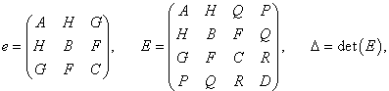

а корни *k*1, *k*2, *k*3 находятся из решения уравнения

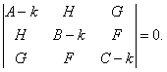

• *Эллипсоид*

уравнение эллипсоида

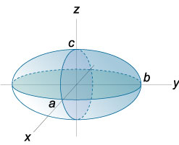

• *Мнимый эллипсоид*

уравнение мнимого эллипсоида

• *Однополостный гиперболоид*

уравнение однополостного гиперболоида

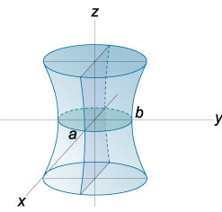

• *Двуполостный гиперболоид*

уравнение двуполостного гиперболоида

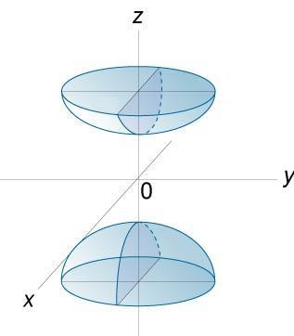

• *Коническая поверхность*

уравнение действительного конуса

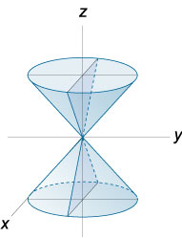

• *Мнимая коническая поверхность*

уравнение мнимого конуса

• *Эллиптический параболоид*

уравнение эллиптического параболоида

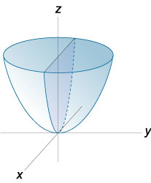

• *Гиперболический параболоид*

уравнение гиперболического параболоида

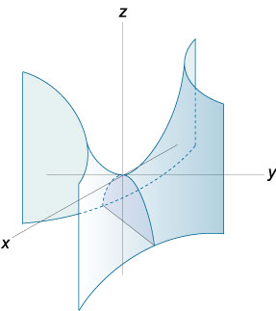

• *Эллиптический цилиндр*

уравнение эллиптического цилиндра

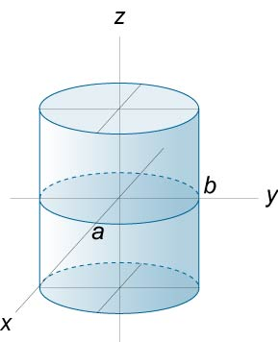

• *Мнимый эллиптический цилиндр*

уравнение мнимого эллиптического цидиндра

• *Гиперболический цилиндр*

уравнение гиперболического цилиндра

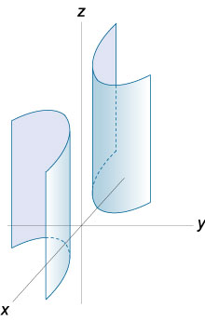

• *Пересекающиеся плоскости*

пара пересекающихся плоскостей

• *Мнимые пересекающиеся плоскости*

пара мнимых пересекающихся плоскостей

• *Параболический цилиндр*

уравнение параболического цилиндра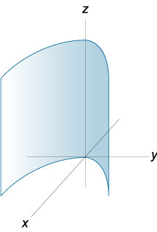

• *Параллельные плоскости*

пара параллельных плоскостей

• *Мнимые параллельные плоскости*

пара мнимых параллельных плоскостей

• *Совпадающие плоскости*

пара совпадающих плоскостей

• *Уравнение сферы с центром в начале координат*   
Сфера является частным случаем эллипсоида, когда все его полуоси одинаковы (и равны радиусу сферы). Уравнение сферы с центром в начале координат и радиусом *R* выражается формулой   
*x*2 + *y*2 + *z*2 = *R*2.

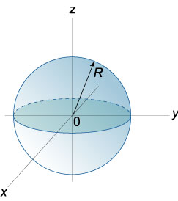

• *Уравнение сферы с центром в произвольной точке*   
(*x − a*)2 + (*y − b*)2 + (*z − c*)2 = *R*2,   
где (*a*, *b*, *c*) − координаты центра сферы.

• *Уравнение сферы по заданным концам диаметра*   
(*x* − *x*1)(*x* − *x*2) + (*y* − *y*1)(*y* − *y*2) + (*z* − *z*1)(*z* − *z*2) = 0,   
где *P*1(*x*1, *y*1, *z*1), *P*2(*x*2, *y*2, *z*2) − конечные точки диаметра.

• *Уравнение сферы по четырем точкам*

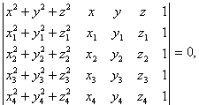

Точки *P*1(*x*1, *y*1, *z*1), *P*2(*x*2, *y*2, *z*2), *P*3(*x*3, *y*3, *z*3), *P*4(*x*4, *y*4, *z*4) принадлежат данной сфере.

• *Общее уравнение сферы*   
*Ax*2 + *Ay*2 + *Az*2 + *Dx* + *Ey* + *Fz* + *M* = 0,  (*A* ≠ 0)   
Центр сферы имеет координаты (*a*, *b*, *c*), где

координаты центра сферы

• Радиус сферы равен

радиус сферы

***Презентацию сделал студент 17ДМ группы : Максимов Артур***

***Преподаватель математики : Сытенкова Т.В.***